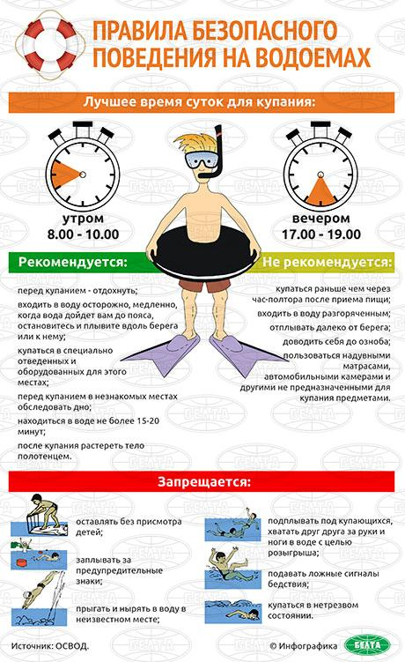

# РЕБЯТА!!!

# вход на пляж без родителей

# СТРОГО ЗАПРЕЩЕН!!!